КОПИЛКА ПРОФЕССИЙ



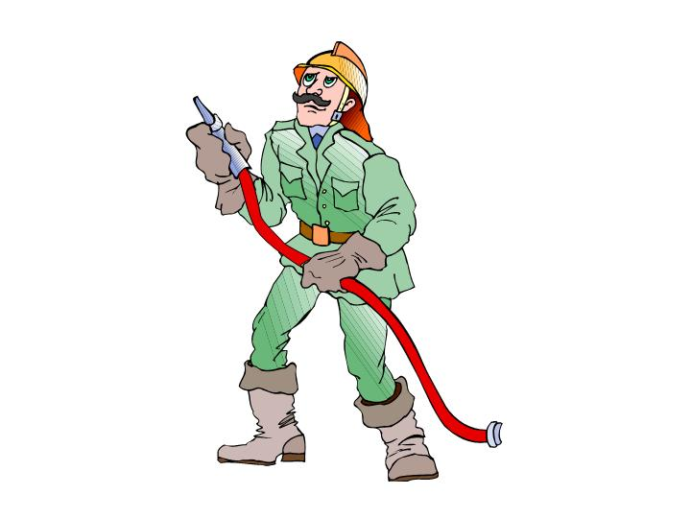





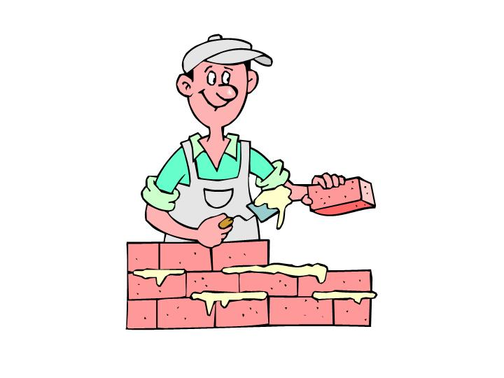







XXI века

востребованные

престижные

популярные

профессии

из глубины

веков

редкие

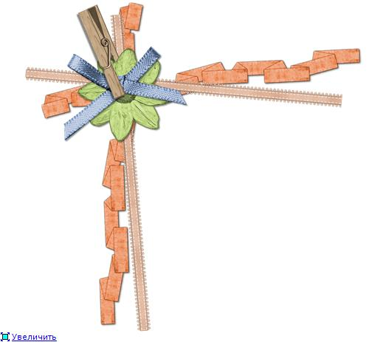

Я узнал о профессиях из …



|  |
| --- |
|  |
|  |
|  |
|  |
|  |

|  |
| --- |
|  |
|  |
|  |
|  |
|  |
|  |
|  |
| |  | | --- | |  | |  | |  | |



|  |
| --- |
|  |
|  |

Профессии моего города



|  |
| --- |
|  |
|  |
|  |
|  |
|  |
|  |
|  |
|  |

|  |
| --- |
|  |
|  |
|  |
|  |
|  |
|  |
|  |
|  |

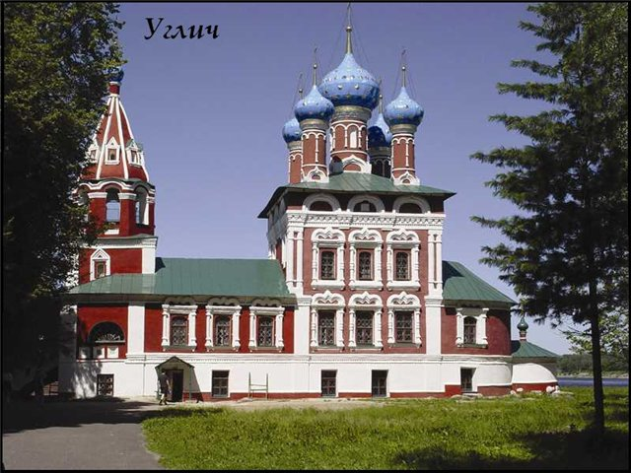



Куда пойти учиться?









Партнеры Форум в Москве-Зеленограде 2011 MARCHMONT Business LAB 2012 Marchmont Conferences







Качества, которые мне пригодятся



|  |
| --- |
|  |
|  |
|  |
|  |

|  |
| --- |
|  |
|  |
|  |
|  |
|  |
|  |
|  |
|  |

|  |
| --- |
|  |
|  |
|  |
|  |



Мои профессиональные пробы



|  |
| --- |
|  |
|  |
|  |

|  |
| --- |
|  |
|  |
|  |
|  |
|  |
|  |
|  |
|  |

|  |
| --- |
|  |
|  |
| yurinets.Ida - альбом "УГОЛКИ / ugolki" на Яндекс.Фотках |
|  |
|  |
|  |
|  |

Ступеньки к моей мечте





Результаты анкетирования по профориентации

|  |
| --- |
|  |
|  |
|  |
|  |
|  |
|  |
|  |
|  |



|  |
| --- |
|  |
|  |
|  |
|  |
|  |
|  |
|  |
|  |

|  |
| --- |
|  |
|  |
|  |
|  |
|  |
|  |
|  |